Міністерство освіти і науки України НАЦІОНАЛЬНИЙ ТЕХНІЧНИЙ УНІВЕРСИТЕТ УКРАЇНИ
«КИЇВСЬКИЙ ПОЛІТЕХНІЧНИЙ ІНСТИТУТ»
Кафедра прикладної математики

КУРСОВА РОБОТА
з дисципліни «Дослідження операцій» на тему:
«Модифiкований метод Розенброка»

Виконав: | Керівник:
студентка групи КМ-81 | старший викладач
Гаврилюк Олег | Норкін Б.В.

КИЇВ 2021

ЗМІСТ

Оглавление
ЗМІСТ 2
ВСТУП 3
1.ПОСТАНОВКА ЗАДАЧІ 4
2.ТЕОРЕТИЧНА ЧАСТИНА 13
3.ПРАКТИЧНА ЧАСТИНА 17
ВИСНОВОК 22
СПИСОК ЛІТЕРАТУРИ 23

ВСТУП

У практичній діяльності часто зустрічаються задачі оптимізації, у яких змінні стану та керування не залежать від часу. Такі задачі називаються статичними. Розв’язок статичної задачі оптимізації забезпечує знаходження незалежних змінних, оптимальних, з погляду якихось прийнятих умов. Прикладами статичних задач оптимізації можна назвати:
- задачі вибору сталих режимів технологічних процесів;
- задачі оперативного керування, зокрема розподілу матеріальних і енергетичних ресурсів, планування ремонтів і перевезень (оптимальний розподіл і планування);
- задачі вибору оптимальних параметрів окремих виробів, настройок регуляторів САР (оптимальне проектування), та ін. Математичною основою розв’язання таких задач є методи оптимізації функцій. Ціль навчального посібника – ознайомлення з методикою формалізації оптимізаційних задач і способами їх розв’язання. Основна увага приділяється методам і алгоритмам, які використовуються в інженерній практиці при дослідженні, проектуванні, експлуатації, аналізі функціонування технічних об’єктів і систем. Головним чином розглядаються методи оптимізації, орієнтовані на розв’язок задач з неперервними змінними, обмеженнями і з однією дійсною цільовою функцією, тобто математичні методи, часто об’єднувані в рамках теорії нелінійного і лінійного програмування.

1.ПОСТАНОВКА ЗАДАЧІ

Дослідити збіжність модифікованого метода Розенброка при мінімізації
функції Розенброка в залежності від:
1. Виду метода одновимірного пошуку (ДСК-Пауелла або Золотого
- перетину).
2. Точності метода одновимірного пошуку.
3. Значення параметру в алгоритмі Свена.

Використати метод штрафних функцій (метод внутрішньої точки) для
умовної оптимізації в залежності від:
1. Розташування локального мінімума (всередині/поза допустимою
областю).
2. Виду допустимої області (випукла/невипукла).
3. Розташування початкової точки всередені допустимої області.

2.ТЕОРЕТИЧНА ЧАСТИНА

При вирішенні задачі (1) методом Розенброка (методом обертових координат) використовується перетворення на кожній ітерації системи координат таким чином, щоб у новій системі координат одна з осей збігалася з напрямком попереднього кроку. Решта осі нової системи координат зазвичай знаходять за допомогою процедури ортогоналізації Грамма-Шмідта.
Розглянемо довільний набір векторів 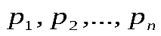простору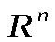. Поставимо задачу побудувати на основі цих векторів ортонормованій набір векторів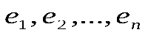того ж простору.
Нагадаємо, що набір векторів якщо для будь-яких двох векторів з цього набору виконується умова
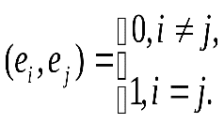 (2)
Або, іншими словами, набір векторів ортонормированим, якщо ці вектори лінійно незалежні і скалярний добуток будь-яких двох з них дорівнює одиниці.
Для побудови векторів застосуємо індуктивний підхід. Покладемо, що
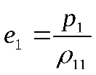, 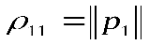, (3)
де - символ евклідової норми. Вважаючи вектори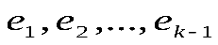вже побудованими, будемо шукати вектор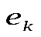в вигляді
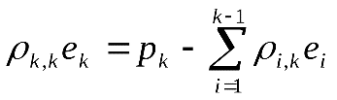. (4)
Для відшукання невідомих множників 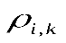, послідовно перемножимо (4) скалярно на вектор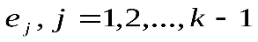:
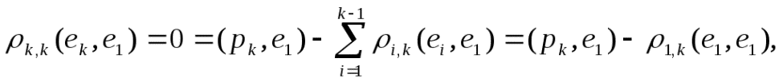
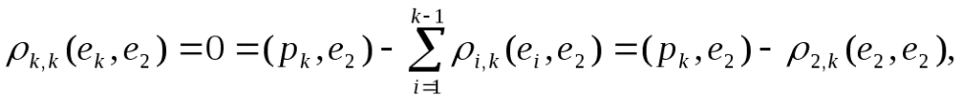
…
Оскільки 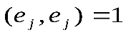, маємо:
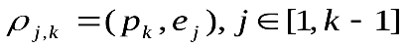. (5)
Множник 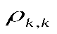знайдемо з умови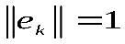(див. формулу (4)):
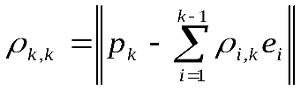. (6)
Визначення. Процес переходу від векторів до векторіввідповідно до формул (3) - (6) називається ортогоналізації Грамма-Шмідта ●

Схема методу Розенброка.

Кожна ітерація методу Розенброка складається з двох етапів. Залежно від модифікації методу перший етап може виконуватися з використанням різних методів.

Розглянемо застосування на першому етапі ітерационної формули Гаусса-Зейделя. покладемо 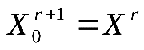, і нехай 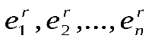- орти системи координат, використовуваної наr-ой ітерації. Тоді ітераційну формулу методу Гаусса-Зейделя можна записати у вигляді
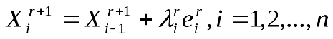, (7)
Де коефіціенти 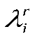знаходяться з умов
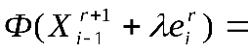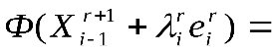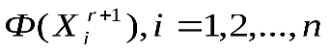. (8)
Відзначимо, що завдання (8) являє собою задачу одновимірної безумовної оптимізації.
На другому етапі кожної з ітерацій система векторів 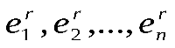с використанням ортогоналізації Грамма-Шмідта замінюється новою системою лінійно незалежних векторів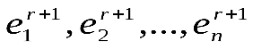.
Схема метода Розенброка.
- Задаємо початкову точку 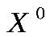, вважаємо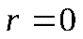и орт вихідної системи координат позначаємо 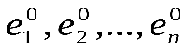.
- Виходячи з точки 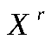за формулами (7), (8) виконуємо одну ітерацію за методом Гаусса-Зейделя - отримуємо точку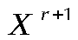и сукупність векторів
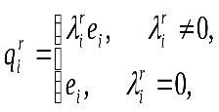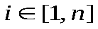
- Якщо одне з стандартних умов закінчення ітерацій виконано (див. Параграф 3.1), то вважаємо і закінчуємо обчислення. Інакше переходимо до п. 4.
- На основі векторів 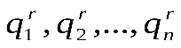знаходимо вектори
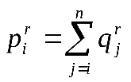,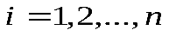. (9)
- За допомогою процедури ортогоналізації Грама-Шмідта (3) - (6) виконується перехід від системи векторів 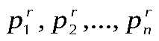до системи векторів, вважаємо r = r + 1 і переходимо до п. 2●
Зауважимо, що з формули (9) випливає рівність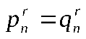.
У порівнянні з методами Гаусса-Зейделя, Хука-Дживса метод Розенброка має, як правило, більш високу ефективність на ярів функціях з не прямолінійним яром.

Метод Розенброка ілюструє малюнок 1.
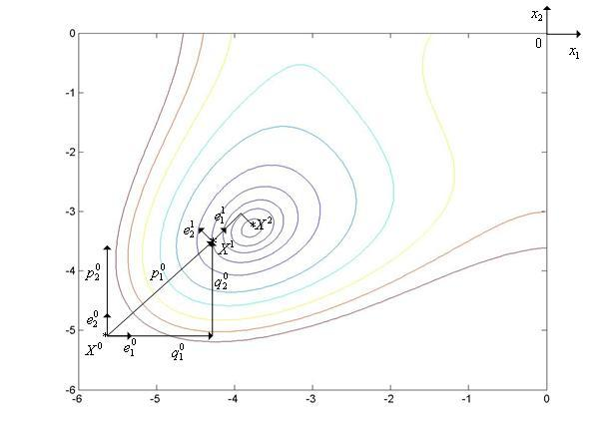
Малюнок 1 - Траєкторія пошуку мінімуму функції Гіммельблау методом Розенброка (показані дві перших ітерації): 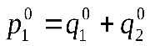,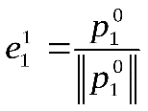

3.ПРАКТИЧНА ЧАСТИНА

  - Безумовна оптимізація:
Функція Розенброка f(x) = 100(x₁2 – x₂)2 +(x₁ – 1)2, x0 = (-1.2;0).

    - Вибір одномірного пошуку більш оптимальним виявився метод золотого перетину, тк з ним до мінімуму зійшлося за 24 викликів при стандартних умовах, а дск-пауєля за 58.
    - Вибір оптимальної точності методу
Залежність збіжності функції в залежності від точності
Таблиця 1. Залежність збіжності функції в залежності від точності

Точність методу Ɛ | Кількість обчислень  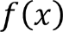 | Значення | Значення
0.1 | 3 | 0.1125 0 | 0.803674
0.01 | 5 | 0.167188 0 | 0.771706
0.001 | 29 | 0.161206 0 | 0.77111
0.0001 | 236 | 0.161237 0 | 0.77111
0.00001 | 432 | 0.161259 0 | 0.77111

Оскільки починаючи з точності 0,01 результати повторюються, то оптимальною точністю можна вважати 0.01

    - Визначення оптимального кроку Визначено оптимальний крок при точності0.01
Крок | Кількість обчислень | Значення | Значення
0.1 | 547 | 0.998132 0.996288 | 3.53501e-06
1 | 29 | 0.161206 0 | 0.77111
1.5 | 25 | 0.161206 0 | 0.77111
2 | 22 | 0.161206 0 | 0.77111
5 | 38 | 0.161206 0 | 0.77111

кроку Оптимальний крок 2 Умовна оптимізація

Використовуючи оптимальні значення параметрів методу Розенброка в розділі «Безумовна оптимізація», алгоритм був вдосконалений для вирішення задач умовної оптимізації.

    - Дослідження методу для вирішення задачі умовної оптимізації на опуклою області
Локальний мінімум на межі допустимої області:
Розглянемо задачу умовної оптимізації з квадратичним обмеженням типу нерівність:

f(x) = 100(x₁2 – x₂)2 +(x₁ – 1)2
g(x) = 10 – (x₁+2)2 -(x₂-2)2 ≥ 0

Мінімум функції буде знаходитися поза області. Вирішення задачі в WolframAlpha.

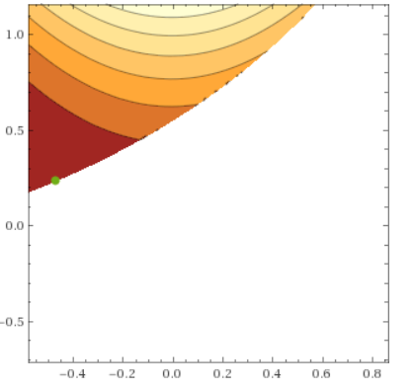
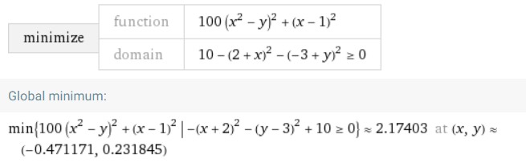

Рис. 1 Вирішенняя задачі за допомого програми WolframAlpha

Локальний мінімум всередині допустимої області:
Розглянемо задачу умовної оптимізації з квадратичним обмеженням типу нерівність:

f(x) = 100(x₁2 – x₂)2 +(x₁ – 1)2
g(x) = 10 – (x₁+1)2 -(x₂-1)2 ≥ 0

Мінімум функції буде знаходитися на в середині області.
Вирішення задачі в WolframAlpha.
.
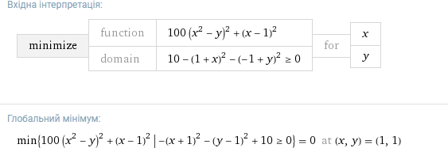

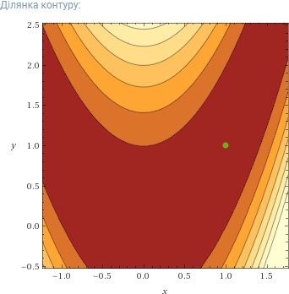

Рис. 2 Вирішенняя задачі за допомого програми WolframAlpha

3.2.1 Дослідження методу для вирішення задачі умовної оптимізації для не опуклої області
Для не опуклої області:
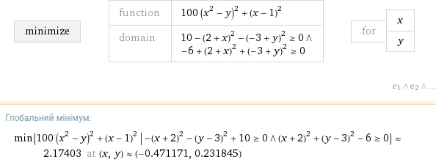

3.2.1 Дослідження методу для вирішення задачі умовної оптимізації для початкової точки поза допустимою областю. 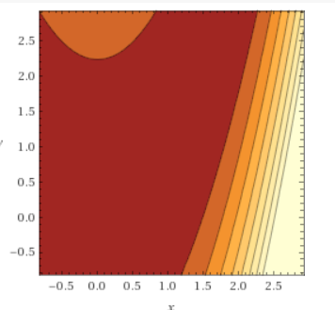
Не рахує тк метод внутрішніх функцій
.

ВИСНОВОК

У курсовій роботі було досліджено модифікований метод Розенброка. Перевагою цього методу є те, що він використовує лише значення функції та через використання одномірного пошуку на кожному кроці збігаеться швидше ніж метод Розенброка звичайний. Модифікований метод Розенброка був досліджений на практичної задачі, яка полягала в мінімізації функції Розенброка на всьому просторі з початковим наближенням ХТ = (-1.2; 0). Пошук проводився при зміні точностей, кроку та виду одномірного пошуку для визначення оптимальної точності, що була 0,01. При цьому, випадки вибору параметрів, які досліджувалися, порівнювалися за кількістю обчислень значень цільової функції і точність результатів. Розроблене програмне забезпечення дає можливість мінімізувати функцію Розенброка модифікованим методом Розенброка. Отримали такі результати: xmin = (0.161133; 0) f (xmin) = 0.077111.

СПИСОК ЛІТЕРАТУРИ

- Т. С. Ладогубец. «Методи оптимізації» - електронний конспект. Київ.
- Д. Гіммельблау. «Прикладне нелінійне програмування». М.; «Світ», 1975.

